Тепло-ветровой режим городского каньона, взаимосвязь его с воздушной средой помещений
А. Гиясов
Национальный исследовательский московский государственный строительный университет НИУ МГСУ, Москва
Аннотация: Статья посвящена исследованию влияния тепло-ветровых процессов в городском каньоне на комфортность среды в помещениях и на территориях застройки. Особое внимание отводится роли инсоляции в формировании тепло-ветрового режима каньонного пространства, поскольку она является определяющим фактором теплового режима помещений зданий и территории застройки.
Ключевые слова: городской каньон, инсоляция, здания, застройка, солнечная радиация, тепловой баланс, радиационный баланс.

В решении проблемы оптимизации городской среды в соответствии с биологическими и физиологическими особенностями человека важную роль играют радиационно-тепловые процессы.
Городская застройка характеризуется значительной сложностью, из-за разнообразного объемно-планировочного и композиционного решения, чем нельзя пренебречь при исследовании и изучении факторов микро- и экоклимата внутри застройки и в помещениях зданий.
Изучение радиационного баланса деятельной поверхности представляет большой практический интерес, так как этот баланс является одним из основных климатообразующих факторов городской застройки. От его значения зависит тепловой режим подстилающих слоев или водоема, зеленых массивов и прилегающих к ним слоев воздуха придомовых территорий. Радиационный баланс имеет большое значение при изучении вопроса формирования и трансформации воздушных масс, при расчетах испарения, при рассмотрении влияния солнечной радиации на тепловое состояние человека и в целом при формировании микроклиматического и экоклиматического режима городского каньона.
Можно обнаружить значительное число физических процессов между деятельной оболочковой поверхностью города и пограничным слоем воздуха, ход и развитие которых определяет объемно-планировочную структуру застройки и микро- и экоклиматический режим приземного слоя воздуха города. Из них выделим лишь те, которые определяют аэродинамические и термодинамические свойства приземного слоя, являющиеся определяющими факторами создания условий для свободного обмена воздуха внутри городского квартала.
В городе преобладает чередование деятельных поверхностей по форме, геометрии, масштабу, условию инсоляции, теплоёмкости зданий и покрытий (оболочка застройки), аккумулирующих тепло и неспособных испарять влагу.
Городская застройка в зависимости от объемно-пространственного планировочного, композиционного решения является весма разнообразной сложной структурой. Моделирование тепло-ветровых процессов в подобных структурах застройки - многофакторная и весьма сложная задача. Однако, анализ объемно-планировочного решения существующих и проектируемых городских застроек показывает, что в их планировочной структуре превалируют многократно повторяющиеся преимущественно линейные, строчные и открытые планировочные схемы застройки, образующие городские каньоны с противоположно расположенными между собой зданиями и создающие архитектурный облик сети дорог, улиц, территорий между домами и т.п.
Проблема намного упрощается, если рассмотреть некоторые объемно-пространственные формы и активные поверхности, которые повторяются во всей городской застройке и характерны практически для всех городов. Таковыми являются городской каньон, состоящий из стен противоположных фасадов зданий и подстилающие поверхности междомовой территории. Объем воздуха, содержащийся в таком каньоне (и формирующий ярусные ячейки), с трех сторон ограничен активными поверхностями (две стены и поверхности территории) и с трех сторон открыт (одна сторона – воображаемое покрытие на уровне крыш зданий и две – на входе и выходе из каньона). Такого рода модель учитывает трехмерную структуру городской застройки и позволяет включить в рассмотрение взаимодействие между соседними зданиями или рядами противоположно расположенных зданий и подстилающими поверхностями между ними. Для большинства городов характерна прямоугольная сеть улиц, ориентированная широтно и меридионально по сторонам света. Каждая из них имеет свой собственный микро- и экологический климат в зависимости от условии инсоляции деятельной энергоактивной поверхности, термических условий, геометрического размера, отношения ширины к высоте каньона и плотности застройки.
Ориентация каньонов по сторонам света и различия в условиях инсоляции их энергоактивных поверхностей вносит свой посильный вклад в вариации микроклиматов, создаваемых термическими свойствами строительных материалов и геометрией каньона.
Таким образом, к основным особенностям формирования тепло-ветрового режима городского каньона можно отнести следующие (рис.1):
повышение за счет увеличения облучаемых и теневых вертикальных стен зданий и горизонтальных подстилающих поверхностей придомовой территории разности температур и давления в двух противоположных точках (t₁, t_{2,} t_{3,} … t₁₀), формирующее градиентную давлению или просто градиентную силу, под действием которой частицы воздуха приходят в движение;
образование за счет термических контрастов пространственных поверхностей каньона разности температур воздушных потоков конвективного характера, так называемого «эффекта аэродинамической тяги»;
энергетический обмен между пространственной воздушной средой каньона и прилегающим пристенным воздухом облучаемого и теневого фасадов зданий (Q₁ и Q_{2,} Q₃);
энергетический обмен между воздушной средой каньона с приземным слоем воздуха над инсолируемой и теневой придомовой территорией (Q₁ и Q_{4,} Q₅);
энергетический обмен между приземным слоем воздуха и подстилающей поверхностью придомовой территории (Q₄ и Q₈, Q₉);
энергетический обмен между пристенным слоем воздуха теневого, облучаемого фасада и воздухом помещений ((Q₂ и Q₆^{инс}, Q₃ и Q₆^{тен});
энергетический обмен между приземным слоем воздуха над облучаемой и теневой придомовой территорией (Q₄ и Q₅);
энергетический обмен между воздушной средой помещений, обращенных в сторону облучаемого и теневого фасада здания (Q₆^{инс} и Q₆^{тен});
энергетический обмен между воздушной средой над крышей и помещениями последних этажей (Q₆ и Q₁₀);
энергетический обмен между воздушной средой каньона и атмосферным воздухом (Q₁ и Q₇).

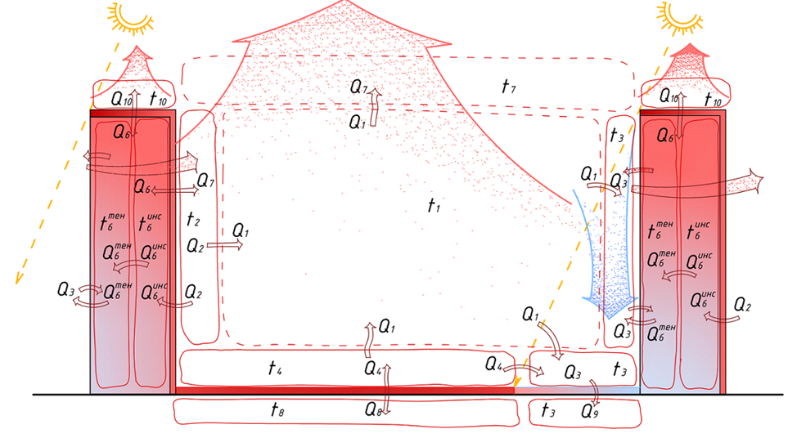

Рис.1. Моделирование процесса трансформации тепла и воздушного потока городского каньона

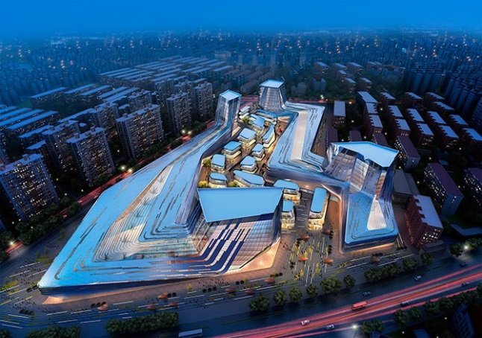 | 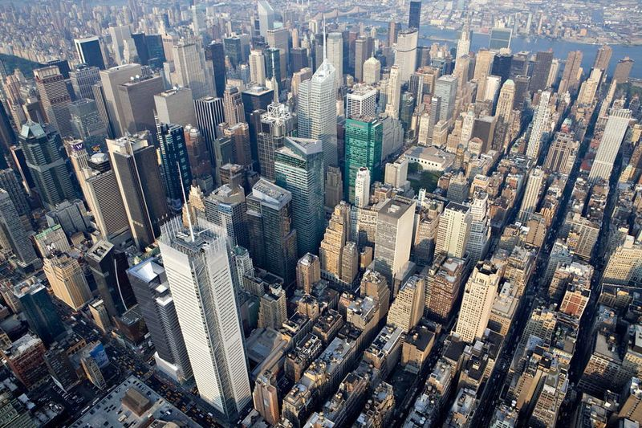

Рис.2. Примеры городских каньонов

В общем виде математическая модель воздушного, влажностного и теплового баланса городского каньона описывается следующей системой уравнений:
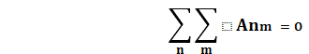
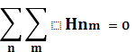 (1)
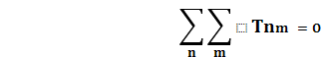
где
– n-ый источник или сток тепла в m-ой части каньона;
– n-ый источник или сток воздуха в m-ой части каньона;
– n-ый источник или сток влаги в m-ой части каньона.
Главным фактором в формировании микроклиматических различий, в частности, тепловых изменений, движения воздушных потоков и изменения влажности воздуха в пространстве между домами, являются теплофизические процессы, обуславливающие тепловой баланс городского каньона.
На основе использования уравнения теплового баланса земной поверхности, приведенного в [1, 2], тепловой баланс городского каньона и содержащегося в нем воздуха записывается в виде

B + Q_{F} = Q_{H} + Q_{E} + Q_{G} + ΔQ_{A} , (2)

где B – полный радиационный баланс внешней поверхности здания; Q_{F} – выделение тепла внутренними антропогенными источниками; Q_{H} и Q_{E} – турбулентные потоки тепла и теплоты фазовых переходов с атмосферой; Q_{G} – теплообмен между воздушной средой каньона и подстилающей поверхностью; ΔQ_{A} – горизонтальный перенос тепла, отнесенный к единице площади.
Тепловой баланс всего здания и содержащегося в нем воздуха записывается в следующем виде

B + Q_{F}¹ = Q_{H} + Q_{E} + Q_{G}¹ + ΔQ_{S} , (3)

где Q_{F}¹ – выделение тепла внутренними антропогенными источниками; Q_{G}¹ – теплообмен между зданием и грунтом; ΔQ_{S} – изменение энтальпии самого здания и воздуха в помещении.
Радиационный баланс оболочки деятельной поверхности городского каньона до озеленения территории может быть представлен в виде

B = B_{И1} + B_{И2} + B_{И3} , (4)

где B_{И1}, B_{И2}, B_{И3} - среднее значение радиационного баланса двух вертикальных стен и горизонтальной подстилающей поверхности территории между зданиями.
Радиационный баланс каньона с учетом всей полноты приходящей радиации определяется следующим уравнением

B = S + D + R_{c} + R_{п} + R_{м} – E_{c} – E_{п} – E_{s}, (5)

где S, D, Rc, Rп – интенсивность прямой, рассеянной и отраженной (от стен и подстилающей поверхности) радиации, Вт/м²; Ec, Eп - собственное излучение стен и подстилающей поверхности (длинноволновая радиация), Вт/м² К⁴; Rм - поток потерпевший многократного отражения от соседних поверхностей, Вт/м²; Es - встречное излучение атмосферы, Вт/м².
Радиационный баланс оболочки озелененного городского каньона может быть представлен в виде

B = B_{И1} + B_{И2} + B_{И3} + B_{И4} , (6)
здесь B_{И4} - среднее значение радиационного баланса озеленения.
Радиационный баланс озелененного каньона определяется по уравнению

B = S + D + R_{c} + R_{п} + R_{з} + R_{м} – E_{с} – E_{п} – E_{s}, (7)
где R_{з} - отраженная от зеленых насаждений радиация, Вт/м².
Радиационный баланс городской оболочки комплексно характеризует климатические характеристики на уровне мезоклимата. Составляющие радиационного баланса отражают свойства деятельных поверхностей городских каньонных застроек – элементов поверхностей зданий и территорий, благоустройства и озеленения. Это определяет преимущества метода оценки микроклимата зданий, отдельных частей квартала и элементов застройки, а также мезоклимата городской застройки на основе радиационного баланса применительно к задачам градостроительства.
В связи с этим определяются изменение метеорологических параметров города, по количественной оценке составляющих уравнения теплового баланса, которые являются определяющим фактором прогнозирования и регулирования микроклимата городской застройки и зданий.
При решении задачи по определению составляющих теплового баланса формирующего термодинамический режим городской застройки, исходят из того, что все тепло, получаемое данной поверхностью застройки в виде радиационного баланса в каждый конкретный момент и за любой промежуток времени, должно быть израсходовано без остатка.
Таким образом, изменяя расположение инсолируемых плоскостей, комбинируя состав и материалы деятельной оболочковой поверхности зданий и застройки, можно регулировать тепло-ветровое состояние микроклиматической среды, т.е. рассчитывать и запланировать его на стадии проектирования по заданным параметрам - уровню теплообмена, а также времени начала, развития и завершения конвективных возмущений.
Источник или сток тепла между условными тепловыми воздушными зонами 1, 2, 3, 4, 5, 6, 7 и 10 происходит за счет разности температур и определяется выражениями турбулентного потока тепла в вертикальном и горизонтальном направлении.
Теплоотдача стен, крыши здания и горизонтальных мостовых (Q₂, Q₄, Q₁₀) конвекцией определяется
Q_{к} = α_{к} F (τ – t_{н}^{пр}), (8)
где α_{к} -коэффициент конвективной теплоотдачи поверхностей в Вт/м² К, принимаемый согласно [3]; τ и t_{н}^{пр} - соответственно температура вертикальных стен или горизонтальных подстилающих поверхностей и температура прилегающего пристенного или приземного воздуха, принимаемая согласно [4, 5]; F -площадь, м².
Количество теплоотдачи поверхностей излучения рассчитывается по следующей формуле
Q_{л} = α_{л} F (τ - t_{н}^{пр}), (9)
где α_{л} - коэффициент теплоотдачи обогреваемой поверхности стены или горизонтальной подстилающей поверхности.
Поток тепла, проходящий через стены, обусловленный разностью температуры пристенного воздуха и воздуха в помещении вычисляется

Q_{c} = α_{н} F (t_{н}^{пр} - t_{в} ), (10)
где α_{н} - коэффициент теплоотдачи стены в Вт/м²К, является функцией скорости ветра в районе строительства.
Тепловой поток, проходящий через светопрозрачное ограждение, складывается из трех частей
Q_{o} = Q_{с} + Q_{c.p.} + Q_{инф} (11)
где Q_{c} - величина теплового потока за счет разности температур, определяется аналогично (10); Q_{c.p} - поступление тепла от солнечной радиации; Q_{инф} - величина теплового потока инфильтрируемого воздуха.
Тепловой поток, обусловленный фильтрацией через окна наружного воздуха, определяется по формуле
Q_{инф} = G_{инф} ∙ С_{р} (t_{н}^{пр} - t_{в}), (12)

Таким образом, тепловой баланс помещений можно выразить следующим равенством [6-10]

Q_{c} + Q_{o} + Q_{инф} + Q_{быт} = 0, (14)
где Q_{быт} - тепло от бытовых тепловыделений.
Теплообмен строительных поверхностей городского каньона должен быть учтен еще во время его проектирования, поэтому необходимо уметь оценивать составляющие радиационного баланса на стадии проектирования городской застройки с ее территориями и элементами.
Учитывая взаимосвязь компонентов радиационного баланса и элементов застройки, благоустройства и озеленения, можно сознательно произвести прогнозирование тепло-ветрового режима с последующей корректировкой объемно-планировочного и композиционного решения, направленного на улучшение микроклимата.
Таким образом, качественный и количественный анализ уравнения теплового баланса городской деятельной поверхности и возможных способов регулирования геотермического режима для изыскания наиболее рациональных методов интенсификации естественного воздухообмена, микроклимата городских территорий показывает, что достижение последнего архитектурно-строительными методами и средствами регулирования микроклимата является принципиально возможным. На основе многолетних исследований нами выявлены эффективные средства регулирования тепло-ветрового режима. Данные средства были систематизированы, классифицированы с учётом их теплофизических свойств, и представлены в виде рекомендаций для практики проектирования и строительства зданий и их комплексов в южных районах СНГ, характеризующихся жаркими климатическими условиями [11].
В итоге отмечается, что в оптимизации энергопотребления зданий, режима микроклимата помещений и территории застройки роль теплового баланса городского каньона является определяющей. Составленная на стадии проектирования математическая модель теплового баланса городского каньона позволяет предварительно прогнозировать тепло-ветровой режим городского каньонного пространства и его взаимосвязь с микроклиматом помещения зданий, а также позволяет определить и запланировать эффективные способы его регулирования архитектурно-строительными средствами и методами.

Литература
1.Будыко М.И. Тепловой баланс земной поверхности. Л.: ГИМИЗ, 1956. –122с.
2. Oke T.R. Boundary layer climates. -London: Routledge, 1999. -435 p.
3.Гиясов А., Гиясов Б.И. Проектирование жилых зданий и ограждающих конструкций в условиях жарко-штилевого климата. Жилищное строительство №6 2000, с.24-25.
4.Гиясов А., Якубов Н.Х. Жилища в условиях жаркого штилевого климата. Жилищное строительство №3 2006, с.29-30.
5.Богословский В.Н. Строительная теплофизика. М.: Высшая школа, 1982. -415с.
6.Богословский В.Н. Тепловой режим здания. М.: Стройиздат, 1979. -248с.
7.Табунщиков Ю.А. Расчеты температурного режима помещения и требуемой мощности для его отопления или охлаждения. М.: Стройиздат, 1981. –84с.
8.Иванчук Е.В. К вопросу повышения энергетической эффективности жилых домов // Инженерный вестник Дона, 2013, №4 URL: ivdon.ru/ru/magazine/archive/n4y2013/2151.
9. Ulgen K. Experimental and theoretical investigation of effects of wall's thermophysical properties on time lag and decrement factor // Energy and Buildings. 2002. №34. pp. 273-278.
10.Фурсова И.Н. Исследование изменения теплового режима наружных ограждений в зимний период в условиях резкого потепления //Инженерный вестник Дона, 2017, №4 URL: ivdon.ru/ru/magazine/archive/n4y2017/4469.
11.Гиясов А. Регулирование микроклимата застройки городов в условиях жаркого штилевого климата. Автореферат дис. на соиск. уч. степени д.т.н. М.: 2004. -67с.

References
1. Budyko M.I. Teplovoj balans zemnoj poverhnosti [Thermal balance of the earth's surface]. Leningrad. GIMIZ. 1956. p. 122.
2. Oke T.R. Boundary layer climates. London. Routledge. 1999. p. 435.
3. Gijasov A., Gijasov B.I. Zhilishhnoe stroitel'stvo. 2000. №6. pp. 24-25.
4. Gijasov A., Jakubov N.H. Zhilishhnoe stroitel'stvo. 2006. №3. pp. 29-30.
5. Bogoslovskij V.N. Stroitel'naja teplofizika [Building Thermophysics] Vysshaja shkola. Moscow. 1982. p. 415.
6. Bogoslovskij V.N. Teplovoj rezhim zdanija. [Thermal regime of the building]. Moscow. Strojizdat. 1979. p. 248.
7. Tabunshhikov Ju.A. Raschety temperaturnogo rezhima pomeshhenija i trebuemoj moshhnosti dlja ego otoplenija ili ohlazhdenija. [Calculations of the temperature regime of the room and the required power for its heating or cooling]. Moscow. Strojizdat. 1981. p. 84.
8. Ivanchuk E.V. Inženernyj vestnik Dona (Rus). 2013. №4. URL: ivdon.ru/ru/magazine/archive/n4y2013/2151.
9. Ulgen K. Energy and Buildings. 2002. №34. pp. 273-278.
10. Fursova I.N. Inženernyj vestnik Dona (Rus). 2017. №4. URL: ivdon.ru/ru/magazine/archive/n4y2017/4469.
11. Gijasov A. Regulirovanie mikroklimata zastrojki gorodov v uslovijah zharkogo shtilevogo klimata. Avtoreferat dis. na soisk. uch. stepeni d.t.n. [Regulation of the microclimate of urban development in a hot calm climate. Author's abstract on competition of a scientific degree of the doctor of technical sciences]. Moscow. 2004. p. 67.

